ISTITUTO TECNICO INDUSTRIALE STATALE "G. VALLAURI"

Via S. Michele, 68 – 12045 Fossano

Indirizzo INFORMATICA – Classe III INF B

Esercizio 07 “Indovina la parola”

1) All’avvio il programma deve:
- generare casualmente una stringa letta da un vettore di stringhe di lunghezza arbitraria.
- Convertire la parola in maiuscolo
- Inizializzare i punti al valore 100
- assegnare readOnly a tutti i text box
- deselezionare e disabilitare tutti i chekbox (.disabled=true)
- Visualizzare nei Text Box un numero di asterischi pari alla lunghezza della Parola segreta.
- Svuotare e disabilitare i rimanenti TextBox

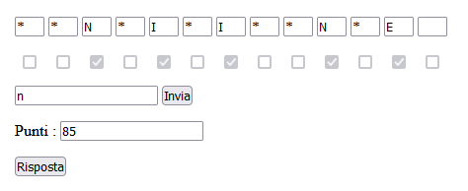

2) In corrispondenza dell’evento onKeyDown sul texy box di inserimento delle lettere, lasciar passare soltanto numeri, backspace e tab

3) Il pulsante “invia”, inizialmente disabilitato, viene abilitato / disabilitato in corrispondenza dell’evento onInput sul texy box di inserimento delle lettere. Se il campo è vuoto il pulsante viene disabilitato, altrimenti viene abilitato. Nota: l’evento onInput viene richiamato DOPO che il textbox è stato aggiornato, quindi il .value può vedere il contenuto corrente del textbox.

4) Sempre in corrispondenza dell’onInput convertire e visualizzare in maiuscolo la lettera inserita

5) L’utente deve tentare di indovinare la parola segreta procedendo per tentativi. Scrive un singolo carattere nell’apposita casella e, corrispondenza dell’INVIO, il programma deve verificare la presenza di quel carattere all’interno della parola segreta, visualizzando ogni ricorrenza e selezionando il check box corrispondente.
Ad ogni pressione del tasto INVIO il punteggio viene decrementato di 5 punti.

6) Quando il giocatore crede di poter indovinare la parola, utilizza il pulsante RISPOSTA, in corrispondenza del quale il programma, tramite una finestra di prompt, richiede all’utente di inserire la risposta.
Se la risposta risulta corretta, il programma segnala un messaggio di vincita, altrimenti visualizza un messaggio del tipo “Riprovare” ed il punteggio viene decrementato di 20 punti.

7) In caso di vincita oppure se punteggio <= 0 il pulsante RISPOSTA viene disabilitato.

